Fiche professeur

THEME du programme :  OBSERVER  Couleurs et images | Sous-thème :  Matières colorées

Isomérisation de l'azobenzène

Type d’activité : - Activité documentaire
- Activité expérimentale

Conditions de mise en œuvre :

durée indicative -Les manipulations nécessitent peu de temps, l’insolation d’au moins une demi heure, peut-être mise à profit pour réaliser une activité sur les molécules photochromes dont certaines ont une structure voisine de l’azobenzène. Durée totale estimée entre 1h et 1h 30.
conditions matérielles. Les pictogrammes sur un flacon d’azobenzène et de toluène nous incitent à la plus grande prudence. On prépare une solution contenant 0,05 g d'azobenzène dans 8 mL de toluène (cela suffit pour tous les groupes d’une classe). Travail sous hotte pour le dépôt et l’élution. Puis placer les CCM dans un local bien aéré.

Pré- requis : - chromatographie CCM

NOTIONS ET CONTENUS | COMPETENCES ATTENDUES
Isomérie Z/E. | Savoir que l'isomérisation photochimique d'une double liaison est à l'origine du processus de la vision.  Mettre en œuvre le protocole d’une réaction photochimique.

Compétences transversales : (préambule du programme et socle commun)

- mobiliser ses connaissances
- rechercher, extraire, organiser des informations utiles
- formuler des hypothèses
- raisonner, argumenter, démontrer
- travailler en équipe
- respecter des conditions de sécurité.

Mots clés de recherche : vision, persistance rétinienne, azobenzène, isomérie Z et E, molécules photochromes

Références : mécanisme de la vision exercice documentaire en version très réduite par rapport à ce texte –BORDAS- Collection Galiléo- Chimie 1 S -2001 (auteur de cette activité et schémas JL MAURIN)
Document d’accompagnement. Option Sciences expérimentales-Paris- Décembre 1993 auteur Michel VIGNERON (d’après Helmkamp, Selected Experiments in Organic Chemistry)

Etude documentaire

Le mécanisme de la vision fait intervenir deux types de photorécepteurs, les cônes et les bâtonnets, constitués pour les premiers de 3 pigments visuels et pour les seconds de rhodopsine ou pourpre rétinien.

La rhodopsine, le pigment visuel le plus étudié, est formée de rétinal, une molécule emboîtée dans le site actif d’une protéine appelée opsine.

Rhodopsine
CHO
Opsine
+
Rétinal tout E
CHO
Lumière
1
2
3
Rétinal Z
CHO
Opsine
+
4
Rétinol
CH₂-OH

Le schéma ci-contre résume les différentes transformations chimiques et isomérisations qui se produisent dans un bâtonnet lorsqu’il est soumis à un stimulus lumineux.

Schéma refait entièrement pour corriger les accents transformés. Tu peux donc le modifier si tu le souhaites. J’ai ajouté des liaisons doubles

Etape 1
-Lorsque la rhodopsine reçoit de la lumière, le rétinal Z s’isomérise dans sa forme rétinal tout E, provoquant la coupure de la liaison entre le rétinal tout E et l’opsine.
La création d’un influx nerveux transmis au cerveau accompagne l’isomérisation du rétinal.
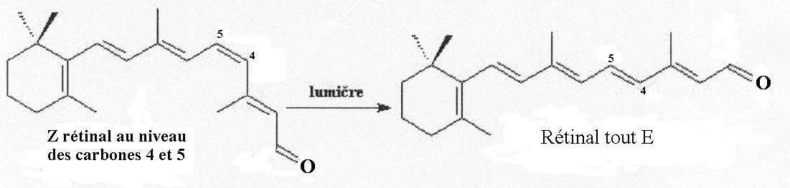

Remarque : la durée de ces réactions d’isomérisation a été étudiée par Ahmed. H.ZEWAIL prix NOBEL de Chimie 1999 et évaluée à quelques dizaines de femtosecondes.

Etape 2
-Le rétinal tout E subit alors une déshydrogénase au cours de laquelle il est transformé en rétinol (vitamine A)
$$R−\text{CHO} + \text{NADH} + H^{+}\vec{} R−{\text{CH}}_{2}−\text{OH} + {\text{NAD}}^{+}$$
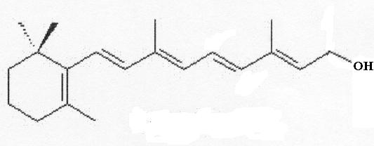

Etape 3
-Le rétinol est ensuite oxydé en rétinal Z par l’intermédiaire du Nicotinamide Adénine Dinucléotide NAD⁺, réaction catalysée par une enzyme : la rétinol déshydrogénase.

$$R−{\text{CH}}_{2}\text{-OH} + {\text{NAD}}^{+}\vec{} R−\text{CHO} + \text{NADH} + H^{+}$$

Etape 4
- Enfin le rétinal Z se recombine à une molécule d’opsine ; la rhodopsine est prête pour un nouveau cycle.
L’ensemble de ces réactions est à l’origine de la persistance rétinienne.

QUESTIONS

- Justifier, à l’aide de vos connaissances, la couleur orangée du rétinal.
- Repérer les groupes caractéristiques présents dans la molécule de rétinol et dans la molécule de rétinal Z ?
- A l’aide d’un logiciel de modélisation ou de modèles moléculaires, réaliser la molécule de rétinal Z et de rétinal E. Que remarquez-vous ?

Réaliser une isomérisation photochimique afin d’illustrer le phénomène à l’origine du processus de la vision.

Il est relativement rare que l’on passe en chimie d’une forme Z à la forme E ou vice versa, simplement sous l’action de la lumière.

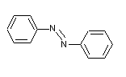
Cependant un composé chimique, l’azobenzène de formule C₆H₅-N=N-C₆H₅ présente une forme E stable qui sous l’action de lumière riche en U.V peut se transformer et donner la forme Z.

Travail à effectuer

La réaction d’isomérisation de l’azobenzène sera étudiée par chromatographie sur couche mince (C.C.M). Pour cela, vous disposez :

- D’une cuve à chromatographie préalablement préparée (on y a introduit une hauteur de 0,5 cm de toluène (l’éluant) puis la cuve a été fermée de façon à la saturer en vapeurs d’éluant).
- D’une phase stationnaire constituée de silice fixée sur une plaque de matière plastique ou d’aluminium.
- D’une solution d’azobenzène.
- Préparer la plaque à chromatographie de façon à placer 2 dépôts distincts.
Sous la hotte
- Effectuer un premier dépôt avec la solution d’azobenzène puis soumettre la plaque à la lumière d'une lampe de bureau ou d’une petite lampe à UV pendant un peu moins d’une trentaine de minutes.
- Effectuer un second dépôt avec la solution d’azobenzène non insolée.
- Procéder à l’élution.
- Sortir la plaque de la cuve, la sécher à l’aide d’un sèche-cheveux sous la hotte. Il n’est pas nécessaire de révéler.
- Reproduire l’allure du chromatogramme. Interprétez les taches observées ?
- La forme de l’azobenzène représentée ci-dessous est-elle la forme Z ou E ? En déduire la formule de l’autre stéréoisomère.

- Quelle étape de la vision venez-vous de simuler avec cette isomérisation ?


Provenance : Académie LILLE
adresse du site académique : http://physique.discipline.ac-lille.fr/lycee/premiere/premiere-s

